20 – 24.04.2020
Рекомендации родителям, как весело и интересно познакомить детей с темой «Земля - наш общий дом»
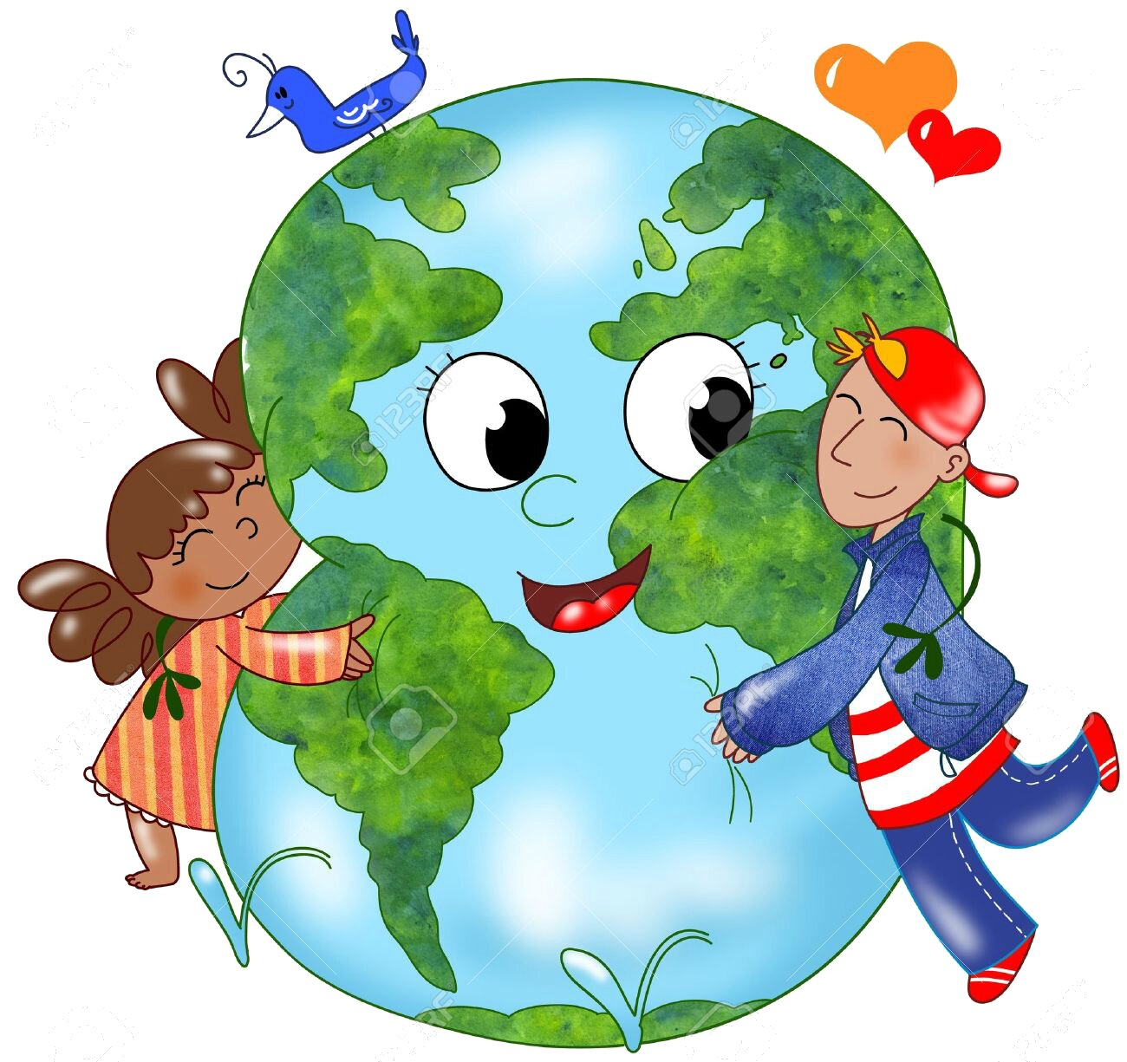
Земля... Как много значит это слово для каждого из нас. Земля – это и планета Солнечной системы, и место, где мы живем, это наша кормилица и мать, которая нас одевает и обувает, кормит и поит, это наш общий дом, в котором мы живем. Человечество давно освоило Землю, воздушное и водное пространство. В космос запускаются спутники, оснащенные специальным оборудованием для установления контакта с жителями иных цивилизаций. Во Вселенной бессчетное количество звезд, планет, галактик, и наша Солнечная система всего лишь капля в гигантском океане Мироздания. Выстроенная на Земле цивилизация, вступила в непреодолимое противоречие с природой. Ежегодно вырубаются огромные лесные массивы, загрязняются водоёмы, уничтожаются редкие виды животных и растений. Порой складывается впечатление, что люди ведут тотальную войну с природой. На самом деле это война с самим собой. Увлечённые удовлетворением своих потребностей, мы начинаем забывать о том, что человек не царь природы, а составная ее часть, что Земля – наш общий дом, и о нём нужно заботиться, как о своей крепости. Человек на Земле – старший по разуму и по старшинству, ему отведена иная роль. Он должен быть рачительным хозяином и помнить обо всех, кто живём в его огромном доме – планете по имени Земля. Но многие ли думают так? Для большинства дом ограничивается пределами своей квартиры, дачи. Немногие из людей назовут среди важнейших жизненных ценностей чистый воздух и воду.
Большинство просто не думают о них, считая чем-то, безусловно, полагающимся человеку, незыблемым, неистребимым. А часто ли кто-нибудь из нас задумывается: надолго ли хватит земных ресурсов при таком их беспорядочном и интенсивном использовании? Каждый думает примерно так: «На мой век хватит!» Поэтому от природы, как от слуги, требуют абсолютного служения и подчинения, не спрашивая, согласна ли она играть такую роль. Бережное отношение должно распространяться и на сохранение ресурсов, и на воду, и на воздух. Пора остановиться, прекратить самоистребление. Нам нужно понять, что абсолютно от каждого человека зависит судьба нашего общего дома под названием планета Земля.
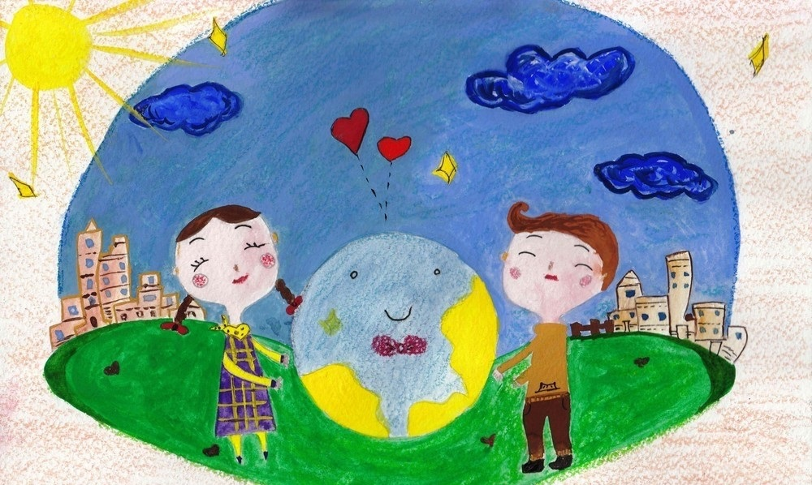
Загадки
Планета голубая,
Любимая, родная,
Она твоя, она моя,
А называется…
(Земля)
На этой планете чудеса:
Океаны и леса,
Кислород есть в атмосфере,
Дышат люди им и звери.
(Земля)

Свежей зеленью одеты
Парки, улицы, поля…
В море солнечного света
Погружается…
(Земля)

Много загадок про землю-кормилицу и планету Земля вы можете найти на сайте «Познавательно-развивающий сайт для благополучия ваших близких и детей». Ссылка на сайт
https://po-ymy.ru/zagadki-pro-zemlyu-kormilicu-i-pro-planetu-zemlya.html

Стихи для заучивания с детьми:

***
Давайте будем беречь планету,
Другой такой на свете нету.
Развеем над нею и тучи, и дым,
В обиду её никому не дадим.
Беречь будем птиц, насекомых, зверей.
От этого станем мы только добрей.
Украсим всю землю садами, цветами…
Такая планета нужна нам с вами!

***
Наш дом родной, наш общий дом –
Земля, где мы с тобой живем!
Ты только посмотри вокруг:
Тут речка, там – зелёный луг,
А где-то снег лежит горой,
А где-то жарко и зимой…
Одно у них названье есть:
Леса, и горы, и моря –
Всё называется ЗЕМЛЯ!

Еще много замечательных стихов о планете Земля, вы сможете найти на таких сайтах как «Мои детки» (ссылка на сайт: https://www.moi-detki.ru/detyam/detskie_stihi/1085-stihi_pro_planetu_zemlya.html) и «Детский портал» (ссылка на сайт: https://irisday.ru/241-stihi-o-zemle-dlya-detey.html).

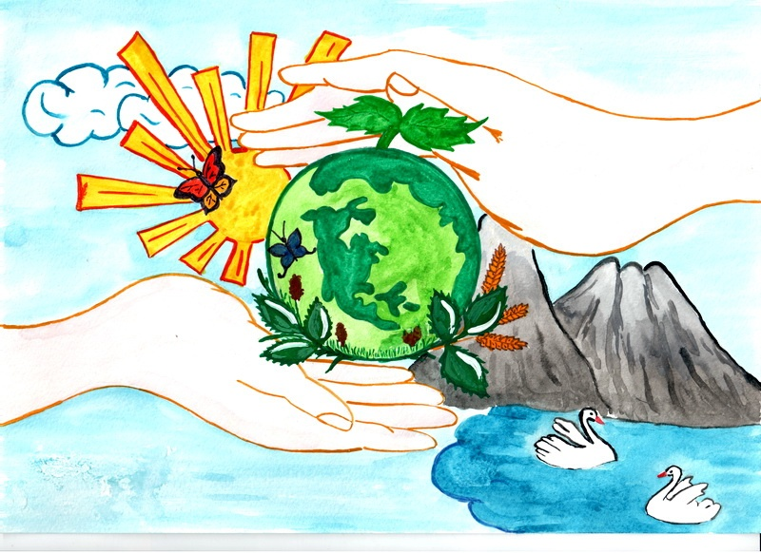
Детям очень нравится слушать и заучивать новые песни. Песни о планете Земля обязательно вызовут интерес у вашего ребенка.
«Не уроните шарик!»
(исп. гр. "Барбарики")
А дети играют шарами,
Шары улыбаются им.
И взрослые дяди тоже играют
Шариком земным.
А дети о чем-то мечтают,
Мечты машут им с высоты.
Вы, взрослые дяди, только, играя,
Не разбейте детские мечты...
Припев:
Не уроните шарик -
Это же наш дом.
Не уроните, не уроните,
А то мы упадем...
Давайте дарить друг другу
Радугу и прибой,
Капли дождя, снегопады и вьюгу,
Песни и любовь.
Растите, дети, растите,
Пройдет столько лет, столько зим,
Вы взрослыми дядями станете, дети,
Не играйте шариком земным!
Ссылка на прекрасное видео с этой песней: https://www.youtube.com/watch?time_continue=33&v=kTiHyaSglvg&feature=emb_logo
«Дети Земли»
Автор В. Ударцев
Среди бесчисленных планет
Такой на свете больше нет.
Зря не ищите - не найдете всё равно.
И пусть других планет не счесть,
Вы берегите то, что есть.
Лети, планета, наш огромный светлый дом, общий дом.
Припев:
Как хорошо, что мир на планете!
Как хорошо, что солнышко светит!
Как хорошо, что мы ещё дети!
Мы часто смотрим в небеса,
Мы с детства верим в чудеса,
Но забываем вечно только об одном:
Что чудо главное - Земля,
Мы все на ней одна семья
И вся планета - наш огромный светлый дом, общий дом.
Ссылка на видео с песней: https://www.youtube.com/watch?v=920cMfddgqc
Так же вы можете найти слова других песен посвященных Земле на сайте «Лучшее для школы» по ссылке: http://best4school.ru/168-beregite-zemlyu-pesni-o-mire-na-planete-zemlya.html
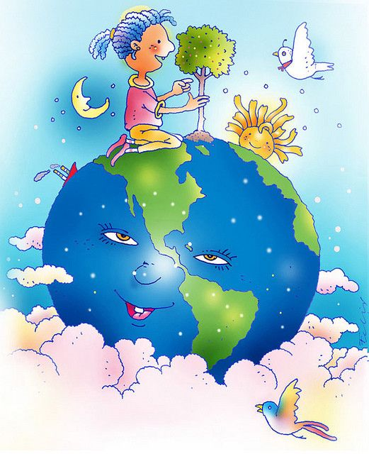
Разгадывание кроссвордов - интересное и полезное занятие для детей. Они развивают любознательность, мышление, воображение.
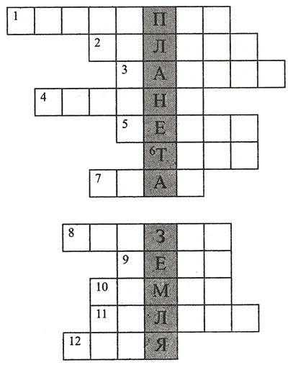
Вопросы:
1. Целый день
Играют в прятки
С ветром
Рыжие заплатки. (Листопад.)

2. Раскаленная стрела
Дуб свалила у села. (Молния.)

3. Над лесами, над рекой
Семицветный мост дугой.
Если б мог я встать на мост -
Я б достал рукой до звезд. (Радуга.)

4. Хлещет, хлещет по кустам
Бьет без промаху.
Всю малину исхлестал,
Всю черемуху.
Ну, зачем так сильно лить.
Набок яблоню клонить? (Ливень.)

5. Мышка юркая одна
Пробиралась ночью в норку.
Вдруг, увидев в небе корку,
Громко пискнула она:
- Кто-то в небо уволок
Сыра вкусного кусок! (Месяц.)

6. Подходила - грохотала.
Стрелы на поле метала.
Нам казалось - шла с бедой,
Оказалось - шла с водой.
Подошла да пролилась –
Вдоволь пашня напилась! (Туча.)

7. На дворе переполох –
С неба сыплется горох.
Съела шесть горошин Нина.
У нее теперь ангина. (Град.)

8. Лишь солнце погасло
И стало темно,
Как по небу кто-то
Рассыпал зерно.
Какое?
Не знаю...
Одно лишь добавлю,
Что было блестящим
И ярким оно. (Звезды.)

9. Это что за потолок?
То он низок, то высок,
То он сер, то беловат,
То чуть-чуть голубоват,
А порой такой красивый –
Кружевной и синий-синий! (Небо.)

10. Кто-то ночью утащил лес,
Был он вечером, а утром исчез.
Не осталось ни пенька, ни куста,
Только белая кругом пустота. (Туман.)

11. Всем оно нам нравится,
Без него мы плачемся.
А едва появится –
Взгляд отводим, прячемся:
Уж очень оно яркое
И жаркое-прежаркое. (Солнце.)

12. Упала лента алая
В луга, за край села.
Весь день ее искала я,
Да так и не нашла...
Но лишь вокруг
Сгустилась тьма,
Как лента вдруг нашлась сама!.. (Заря.)

Много разных интересных кроссвордов и других заданий для детей, вы сможете найти на сайте «Чудо Юдо детский портал». Ссылка на сайт: https://chudo-udo.info/krossvordi-i-rebusi
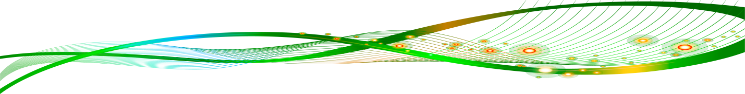
Ребусы:
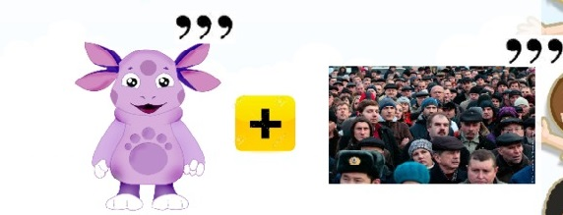
Ответы:1) Земля; 2) Океан; 3)Глобус; 4) Луна.
Еще много интересных ребусов для детей, вы сможете найти на сайте «Планета ребусов». Ссылка на сайт: https://planetarebusov.com/
Экологические игры
«На что это похоже?»

Цель: развивать творческое воображение и фантазию
у детей
Ход игры:
Для игры необходим разнообразный природный материал, который раздается детям (лучше всего использовать кору деревьев, которая хорошо отслаивается и имеет слои причудливой формы). Взрослый задает вопрос: на что это похоже? Дети должны предложить варианты, затем наиболее интересные из них зарисовать.

« Овощи «худышки» и овощи «толстячки»».( игра - импровизация).

Цель: развивать творческие способности детей и умение объяснить и отстоять свою точку зрения.
Ход игры:
Взрослый дает детям задание вспомнить, какие овощи
они знают и разделиться по желанию на овощи - "худышки" и "толстячки", а затем изобразить эти овощи так, чтобы всем сразу стало понятно, что этот овощ - тоненький, а этот - толстенький.
Взрослый задает детям вопросы:
1.Какой овощ ты изображаешь?
2.Почему ты выбрал именно этот овощ?
3.Почему ты считаешь этот овощ "худышкой" или "толстячком"?

«Какое дерево пропало?

Цель: развитие памяти; закреплять названия деревьев.
Ход игры:
Перед ребенком раскладывают картинки, ребенок их запоминает. Затем ребенку предлагается закрыть глаза, а взрослый одну картинку переворачивает. Открыв глаза ребенок, должен назвать "пропавшее" дерево.

«Кто где живёт?»

У взрослого картинки с изображением животных, а у детей – с изображениями мест обитания различных животных (нора, берлога, река, дупло, гнездо и т.д.). Взрослый показывает картинку с изображением животного. Ребёнок должен определить, где оно обитает, и если совпадает с его картинкой, «поселить» у себя, показав карточку взрослому.

«Летает, плавает, бегает»

Взрослый показывает или называет детям объект живой природы. Дети должны изобразить способ передвижения этого объекта. Например: при слове «зайчик» дети начинают бежать (или прыгать) на месте; при слове «карась» - имитируют плывущую рыбу; при слове «воробей» - изображают полёт птицы.

Большую подборку экологических игр вы сможете найти здесь: http://detipriroda.blogspot.com/p/blog-page_1.html
Динамические паузы:
***
Вот полянка, а вокруг (широким жестом развести руки в стороны)
Липы выстроились в круг, (округленные руки сцепить над головой)
Липы кронами шумят, (руки вверху, покачать ими из стороны в сторону)
Ветры в их листве гудят (наклониться вперед)
Вниз верхушки пригибают, (наклонившись вперед, покачать туловищем из стороны в сторону)
И качают их, качают.
После дождика и гроз (выпрямиться, руки поднять)
Липы льют потоки слёз, (плавно опустить руки, перебирая пальцами)
Каждый листик по слезинке (руки вниз, энергично потряхивать кистями)
Должен сбросить на тропинки.
Кап и кап, кап и кап - (хлопать в ладоши)
Капли, капли, капли, - кап!
До чего же листик слаб! («уронить»руки)
Он умоется дождём, (погладить сначала одну, потом другую руку)
Будет крепнуть с каждым днём, (сжать кулаки)
***
Беленькое облако (округленные руки перед собой, пальцы в замок)
Поднялось над крышей, (не расцепляя рук, поднять их над головой)
Устремилось облако (выпрямить руки)
Выше, выше, выше, (потянуться руками вверх)
Ветер это облако (плавные покачивания руками над головой из стороны в сторону)
Зацепил за кручу, (сцепить руки кончиками пальцев над головой)
Превратилось облако (руками описать через стороны вниз большой круг) В дождевую тучу, (присесть)
«Прогулка по Земле».
Дети по Земле гуляли, за природой наблюдали,
Вверх на солнце посмотрели, и их лучики согрели.
Бабочки летали, крылышками махали.
На нос села пчела, посмотрите вниз, друзья.
Мы листочки приподняли, в ладошки ягоды собрали.
Хорошо мы погуляли и немножечко устали!
(Дети выполняют движения, соответствующие словам).

Еще много очень интересных и веселых динамических пауз и физкультминуток вы сможете найти здесь: https://rosinka-shim.ru/ru/vospitateli/22-baeshko/213-dinamicheskie-pauzy-veselaya-zaryadka-dlya-detej-doshkolnogo-vozrasta
Экологические сказки.
Сказка входит в жизнь ребенка с самого раннего возраста, сопровождает на протяжении всего дошкольного детства и остается с ним на всю жизнь. Со сказки начинается его знакомство с миром литературы, с миром человеческих взаимоотношений и со всем окружающим миром в целом.
Необходимо отметить, что экологические сказки учат: познавать окружающий мир, воспитывать чувство причастности к благополучию в природе, думать о последствиях своих поступков по отношению к окружающему миру, об ответственности за сохранение ее богатства и красоты.
Экологическая сказка «Родник»
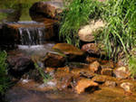
С давних пор на дне оврага жил весёлый и щедрый родничок. Чистой студёной водой он поил корни трав, кустов и деревьев. Большая серебристая ива раскинула над родником тенистый шатёр. Весной по склонам оврага белела черёмуха. Среди её кружевных душистых кистей соловьи, пеночки и зяблики вили свои гнёзда. Летом разнотравье пёстрым ковром устилало овраг. Над цветами кружились бабочки, шмели, пчёлы. В погожие деньки Артём с дедушкой ходили на родник за водой. Мальчик помогал дедушке спуститься по узкой тропе к роднику и набрать воды. Пока дедушка отдыхал под старой ивой, Артём играл возле ручейка, который струился по камешкам на дне оврага.
Однажды Артём пошёл за водой один и встретился у родника с ребятами из соседнего дома – Андреем и Петей. Они гонялись друг за другом и гибкими прутьями сшибали головки цветов. Артём тоже сломал ивовый прут и присоединился к мальчишкам.
Когда шумная беготня надоела ребятам, они стали бросать в родник ветки и камни. Артёму новая забава не понравилась, ему не хотелось обижать добрый весёлый родничок, но Андрюша и Петя были старше Артёма на целый год, и он давно мечтал подружиться с ними.
Вначале родник легко справлялся с камешками и обломками веток, которыми мальчишки забрасывали его. Но чем больше становилось мусора, тем труднее приходилось бедному роднику: он то замирал совсем, засыпанный крупными камнями, то едва сочился, пытаясь пробиться в щели между ними. Когда Андрей и Петя ушли домой, Артём присел на траву и вдруг заметил, что к нему со всех сторон слетаются большие стрекозы с прозрачными блестящими крыльями и яркие бабочки.
- Что это с ними? – подумал мальчик. – Чего они хотят? Бабочки и стрекозы закружили вокруг Артёма хоровод. Насекомых становилось всё больше, они порхали всё быстрее, почти касаясь крыльями лица мальчика. У Артёма закружилась голова, и он крепко зажмурил глаза. А когда через несколько мгновений открыл их, то понял, что находится в незнакомом месте. Кругом расстилались пески, нигде не было ни кустика, ни деревца, а с бледно-голубого неба, лился на землю знойный воздух. Артёму стало жарко и очень захотелось пить. Он побрёл по песку в поисках воды и оказался возле глубокого оврага. Овраг показался мальчику знакомым, но на его дне не журчал весёлый родничок. Черёмуха и ива засохли, склон оврага, словно глубокими морщинками, был изрезан оползнями, ведь корни трав и деревьев больше не скрепляли почву. Не слышно было птичьих голосов, не видно стрекоз, шмелей, бабочек.
– Куда делся родник? Что случилось с оврагом? – подумал Артём.
Вдруг сквозь сон мальчик услышал встревоженный голос дедушки: - Артёмка! Где ты? - Я здесь, дедушка! – отозвался мальчик. – Мне приснился такой страшный сон! – И Артём рассказал обо всём дедушке. Дедушка внимательно выслушал внука и предложил: - Что ж, если не хочешь, чтобы произошло то, что приснилось тебе во сне, пойдём очищать родник от мусора. Дедушка и Артём открыли путь родничку, и тот снова весело зажурчал, заиграл на солнце прозрачными струйками и стал щедро поить всех: и людей, и зверей, и птиц, и деревья, и травы.

Экологическая сказка «Дождевой червяк»
Жили-были брат и сестра – Володя и Наташа. Володя хоть и младше сестры, но смелей. А Наташа – такая трусиха! Всего боялась: мышей, лягушек, червяков и паука-крестовика, который плёл свою паутину на чердаке. Летом дети играли в прятки возле дома, как вдруг небо потемнело, нахмурилось, сверкнула молния, на землю сначала упали крупные тяжёлые капли, а потом хлынул проливной дождь. Дети спрятались от дождя на веранде и стали смотреть, как по дорожкам побежали пенистые ручьи, по лужам запрыгали большие воздушные пузыри, а мокрые листья стали ещё ярче и зеленее. Вскоре ливень стих, небо посветлело, выглянуло солнце, и сотни маленьких радуг заиграли в дождевых капельках. Дети надели резиновые сапоги и отправились на прогулку. Они бегали по лужам, а когда задевали мокрые ветви деревьев, то обрушивали друг на друга целый водопад сверкающих струй. В огороде сильно пахло укропом. На мягкий влажный чернозём выползли дождевые червяки. Ведь дождь залил их подземные домики, и червям стало в них сыро и неуютно. Володи поднял червяка, положил его на ладонь и стал рассматривать, а потом захотел показать червяка сестренке. Но та в страхе отшатнулась и закричала: - Володька! Брось сейчас же эту гадость! Как ты можешь брать червяков в руки, они такие противные – скользкие, холодные, мокрые. Девочка расплакалась и убежала домой. Володя вовсе не хотел обидеть или напугать сестру, он швырнул червяка на землю и побежал за Наташей. Дождевому червяку по имени Верми стало больно и обидно. «Какие глупенькие дети! – подумал Верми. – Они даже не догадываются, как много пользы мы приносим их огороду».Недовольно ворча, Верми пополз на грядку с кабачками, где под большими ворсистыми листьями собирались поболтать дождевые червяки со всего огорода. - Чем ты так взволнован, Верми? – заботливо спросили его друзья. - Вы даже не представляете, как обидели меня дети! Трудишься, стараешься, рыхлишь землю – и никакой благодарности! Верми рассказал о том, как Наташа назвала его противным и гадким. - Какая неблагодарность! – возмутились дождевые червяки. – Ведь мы не только рыхлим и удобряем землю, но через прорытые нами подземные ходы к корням растений поступают вода и воздух. Без нас растения будут хуже расти, а могут и совсем засохнуть. И знаете, что предложил молодой и решительный червячок? - Давайте все вместе уползём в соседний сад. Там живёт настоящий садовод, дядя Паша, он знает нам цену и в обиду не даст! Червяки прорыли подземные туннели и через них попали в соседний сад. Сначала люди не заметили отсутствия червяков, а вот цветы на клумбе и овощи на грядках почувствовали беду сразу. Их корешки стали задыхаться без воздуха, а стебельки – вянуть без воды. - Не пойму, что случилось с моим огородом? – вздыхала бабушка Поля. – Земля стала чересчур твёрдой, все растения сохнут. В конце лета папа стал перекапывать огород и с удивлением заметил, что в комьях чернозёма нет ни одного дождевого червяка. - Куда же делись наши подземные помощники? – огорчённо размышлял он – Может быть дождевые черви уползли к соседям? - Папа, почему ты назвал червяков помощниками, разве они полезные? – удивилась Наташа. - Конечно, полезные! Через прорытые дождевыми червями ходы к корешкам цветов и трав попадают воздух и вода. Они делают почву мягкой и плодородной! Папа пошёл посоветоваться с садоводом дядей Пашей и принёс от него большущий ком чернозёма, в котором жили дождевые черви. Верми и его друзья вернулись в огород бабушки Поли и принялись помогать ей выращивать растения. Наташа и Володя стали относиться к дождевым червям бережно и уважительно, а Верми и его товарищи забыли прошлые обиды.
Экологическая сказка «Маленькие путешественницы»
Жила на берегу реки незабудка и были у неё дети – маленькие семена-орешки. Когда семена созрели, незабудка сказала им: - Милые детки! Вот вы и стали взрослыми. Пора вам собираться в путь-дорогу. Отправляйтесь на поиски счастья. Будьте смелыми и находчивыми, ищите новые места и расселяйтесь там. Коробочка с семенами раскрылась, и семена высыпались на землю. В это время подул сильный ветер, он поднял одно семечко, понёс его с собой, а потом уронил в речную воду. Вода подхватила семечко незабудки, и оно, как маленькая лёгкая лодочка, поплыла по реке. Весёлые речные струйки несли его дальше и дальше, наконец, течение прибило семечко к берегу. Речная волна вынесла семя незабудки на влажную мягкую землю.
«Вот подходящее местечко!» - подумало семечко. – Здесь смело можно пустить корни». Семечко оглянулось по сторонам и, честно говоря, немного расстроилось: «Земля, конечно, хорошая – влажная, чернозёмная. Вот только кругом слишком много мусора». Но делать нечего! И семечко пустило здесь корешки. Весной в том месте, куда попало семечко, расцвела изящная незабудка. Шмели издалека замечали её ярко-жёлтое сердечко, окружённое голубыми лепестками, и летели к ней за сладким нектаром. Однажды на берег реки пришли подружки – Таня и Вера. Они увидели хорошенький голубой цветочек. Таня хотела сорвать его, но Вера удержала подругу: - Не надо, пусть растёт! Давай лучше поможем ему, уберём мусор и сделаем вокруг цветка маленькую клумбу. Будем приходить сюда и любоваться незабудкой! – Давай! – обрадовалась Таня. Девочки собрали банки, бутылки, куски картона и другой мусор, сложили его в ямку подальше от незабудки и прикрыли травой и листьями. А клумбу вокруг цветка украсили речными камешками.
– Как красиво! – полюбовались они своей работой. Девочки стали приходить к незабудке каждый день. Чтобы никто не сломал их любимый цветок, они сделали вокруг клумбы небольшую изгородь из сухих веточек.
Прошло несколько лет, незабудки пышно разрослись и своими цепкими корнями скрепили почву на речном берегу. Почва перестала осыпаться, и даже шумные летние ливни больше не могли размыть крутой берег. Ну, а что же случилось с другими семенами незабудки? Они долго лежали у воды и ждали своего часа. Как-то раз у реки появился охотник с собакой. Собака бежала, тяжело дыша и высунув язык, ей очень хотелось пить! Она спустилась к реке и стала шумно лакать воду. Одно семечко вспомнило слова мамы о том, как важно быть находчивым, высоко подпрыгнуло и вцепилось в густую рыжеватую собачью шерсть. Собака напилась и поспешила за хозяином, а семечко поехало на ней верхом. Долго бежала собака по кустам и болотам, а когда вместе с хозяином вернулась домой, то прежде чем войти в дом, хорошенько отряхнулась, и семечко упало на цветочную грядку возле крыльца. Оно пустило здесь корешки, и весной на грядке расцвела незабудка. - Вот так чудо! – удивилась хозяйка. – Я ведь не сажала здесь незабудку! Видно её занёс к нам ветер, - подумала она. – Ну, пусть растёт и украшает мою грядку. Хозяйка стала ухаживать за цветком – поливать его и удобрять землю, и через год возле крыльца выросла целая семейка голубых нежных незабудок. Они щедро угощали пчёл и шмелей сладким соком, а насекомые опыляли незабудки и заодно фруктовые деревья – яблони, вишни и сливы. - В этом году у нас будет богатый урожай! – радовалась хозяйка. – Пчёлы, бабочки и шмели любят мой сад! А теперь пришла пора рассказать о третьем семечке незабудки. Его заметил дядюшка муравей и решил отнести в лесной муравейник. Вы думаете, что муравьи съедят семя незабудки целиком? Не волнуйтесь! У зёрнышка незабудки припасено для муравьёв лакомство – сладкая мякоть. Муравьи отведают только её, а семечко останется нетронутым. Вот так оказалось семечко незабудки в лесу возле муравейника. Весной оно проросло и вскоре, рядом с муравейным теремом, расцвела красивая голубая незабудка.
Много интересных экологических сказок вы можете найти на сайте «Сказки». Ссылка на сайт: https://skazki.rustih.ru/ekologicheskie-skazki/
Лепка
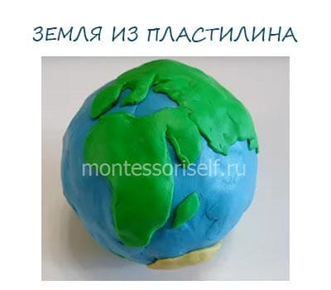
Планета из пластилина делается достаточно просто, главное – отразить ее основные, характерные, черты. Часто главной чертой планеты становится ее цвет. Например, Марс делается из красного пластилина, Венера – голубого, а наша Земля — из пластилина зеленого и голубого цвета. На создании макета Земли мы и остановимся поподробнее.
Первым делом, нам нужно будет вылепить из зеленого пластилина материки. Для этого сначала мы размягчаем массу и расплющиваем ее.

Выкладываем получившийся пласт на доску для лепки или покрытую немарким материалом рабочую поверхность.
И стеком начинаем рисовать контуры материков и островов. Сначала наносим поверхностные линии, затем углубляем их.
И в конечном итоге вырезаем участки суши из зеленого пластилинового пласта.
Теперь берем голубой брусок и ненужный пластмассовый шарик подходящего размера. Можно использовать пенопластовые шары, которые продаются в отделах товаров для творчества. Превращаем голубой пластилин в тонкое «покрывало». И окутываем им приготовленный шар.
Сверху прикрепляем зеленые фрагменты суши.
Если мы делаем макет в учебных целях, то ориентируемся по глобусу или карте, чтобы воссоздать максимально схожую проекцию настоящей Земли. Если работу делают малыши, достаточно просто ввести понятия «мировой океан» и «суша», а также «материк» и «остров». Ну вот, последний кусочек зеленой массы занял свое место. Наша работа окончена! При желании, Вы можете добавить снежные шапки Антарктики и Антарктиды, а также золотисто-песчаные цепочки гор и просторы пустынь. Можно показать детям снимки нашей планеты из Космоса и сравнить их с полученной моделью. Можно приделать к ней подставку или ниточку, за которую модель будет подвешиваться.
Много идей для лепки и не только можно найти здесь: https://montessoriself.ru/zemlya-iz-plastilina/
Рисование
«Наша планета» (поэтапное рисование с детьми).
Перед тем как приступить к работе, необходимо подготовить фломастеры и альбом.
Сначала делаем набросок силуэта Земли. Для этого чёрным фломастером на листе чертим окружность. Эта фигура должна быть большого размера. Если необходимо получить ровный круг можете воспользоваться любым предметом с круглым основанием соответствующего размера, например чашкой, её необходимо обвести по кругу.
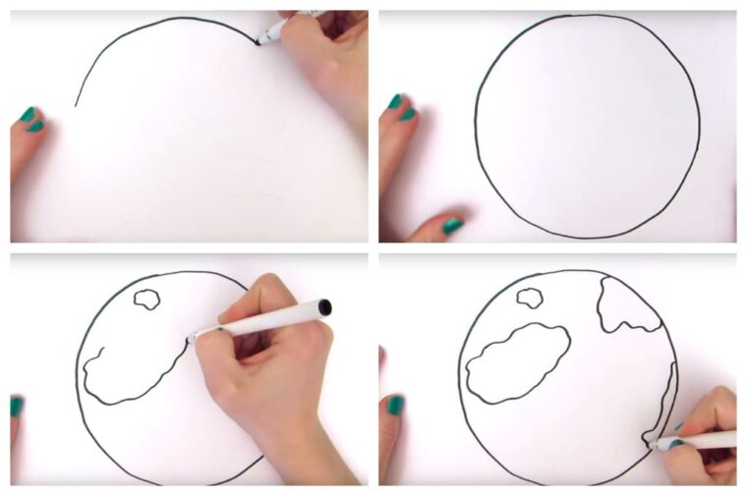
Начертив окружность, отступаем от центра в левую сторону и изображаем контуры континентов. Делается это волнообразной линией. Форму суши выбирайте самостоятельно.
Дорисовываем ещё несколько островков суши. Вокруг силуэта изображаем несколько звёзд. Планета Земля рисунок для детей нарисована. Теперь картину необходимо раскрасить. Фломастером зелёного цвета, закрашиваем все участки суши. Остальную часть покрываем голубым, только звёздочки раскрашиваем жёлтым или оранжевым.
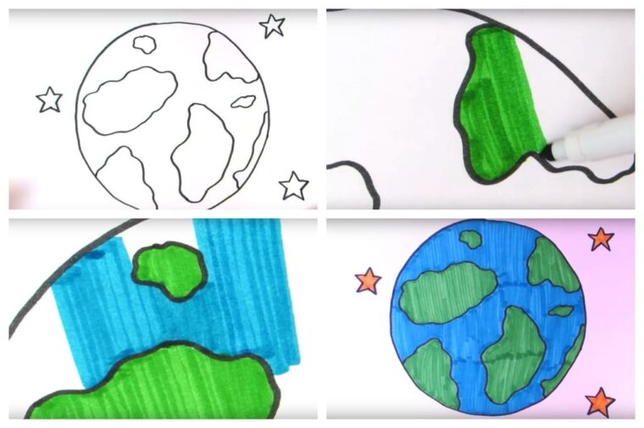
На этом рисование завершается. Видите, как просто всё сделать пошагово.
Еще много идей для рисования и не только, можно найти на сайте MegaMaster.info. Ссылка на сайт: https://megamaster.info/
Аппликация

Аппликация "Наш земной шар"

Материалы и инструменты:
Лист белой бумаги,
простой карандаш,
цветная бумага,
клей пва, кисть,
цветные мелки.

Сначала рисуем простым карандашом эскиз земли, прорисовывая сушу, море, полюса.
Подготавливаем цветную бумагу: синюю (море), желтую (засушливые места), зеленую (растительная), белую (север); нарвать её на мелкие кусочки.
Мажем клеем ПВА небольшой участок на эскизе, и приклеить необходимого цвета кусочек бумаги (обклеить весь эскиз).
Сделать фон.
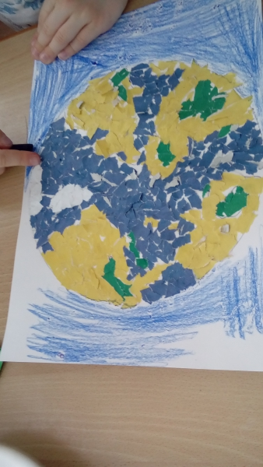
Аппликация "Наш земной шар" готова!
Много интересных идей для аппликаций можно найти на сайте tratatuk.ru.
Ссылка на сайт: https://tratatuk.ru/applikatsii/applikatsii-dlya-detej.html
Показать 3D модель планеты Земля и других планет солнечной системы своему ребенку вы сможете на сайте inSpace.ru
Ссылка на 3D модель Земли: https://in-space.ru/3d-model-zemli/
Ссылка на сайт: https://in-space.ru/
Экологические мультики
Тема экологичного образа жизни набирает популярность – выходят документальные фильмы, посты и статьи, выпускаются книги. Но все это адресовано взрослым людям, а чтобы растить новое поколение осознанным и экологичным, важно прививать правильные ценности с малых лет.
Подборку различных мультфильмов на экологическую тему можно найти здесь: https://vegetarian.ru/articles/eko-multfilmy-dlya-detey-samaya-bolshaya-podborka.html
Приятного просмотра!
Подборка раскрасок на экологическую тему, вы сможете найти на сайте «Твои раскраски». Ссылка: https://tvoiraskraski.ru/interesnye-raskraski/raskraska-ekologiya
На сайте «Раскраски».Ссылка: http://razukraska.ru/obuchenie/raskraska-ekologiya.htm
Раскраски на природную тематику можно найти на сайте «Trend-City.ru». Ссылка: http://www.trend-city.ru/raskraski-priroda
На сайте «Мои раскраски».Ссылка: https://moi-raskraski.ru/raskraski-priroda
Мультфильмы
Ставя перед собой задачу воспитать экологически культурного человека, не стоит отказываться и от совместного просмотра «зеленых мультфильмов». Тем более, нам, обладателям достояния уникальной советской анимации, есть из чего выбирать.
- «На лесной тропе» Союзмультфильм, 1975 г. Режиссер: Вячеслав Котеночкин.
Ссылка на мульфильм: https://www.youtube.com/watch?v=SHQHxQgPnKo&feature=emb_logo
- «Рыжая кошка» Союзмультфильм, 1985г. Режиссёр: Владимир Данилевич.
Ссылка на мультфильм:
https://www.youtube.com/watch?time_continue=2&v=kN8o7EBba6c&feature=emb_logo
- «Клад» (из серии «Про тигренка и его друзей») ТО Экран, 1984 г. Режиссер: Юрий Бутырин.
Ссылка на мультфильм:
https://www.youtube.com/watch?time_continue=2&v=Iz1kKv34-wY&feature=emb_logo
- «Бабочка» Союзмультфильм, 1972г., Режиссёр: Андрей Хржановский.
Ссылка на мультфильм:
https://www.youtube.com/watch?v=756Qh7C5h5A
- «Как козлик землю держал» Союзмультфильм, 1974г. Режиссер: Владимир Полковников.
Ссылка на мультфильм:
https://www.youtube.com/watch?v=o9GBZvI-U6o&feature=emb_logo
- «Паровозик из Ромашково» Союзмультфильм, 1967г. Режиссер: Владимир Дегтярев.
Ссылка на мультфильм:
https://www.youtube.com/watch?v=aQq04RlsJ-Y
- «Сказка о белой льдинке» Киевнаучфильм, 1974 г. Режиссер: Евгений Сивоконь.
Ссылка на мультфильм:
https://www.youtube.com/watch?v=NYHAl5fVvFM
- «Это совсем не про это» ТО Экран, 1984 г. Режиссер: Александр Федулов.
Ссылка на мультфильм:
https://www.youtube.com/watch?v=tU7qi2J1Qaw
- «Про всех на свете» Киевнаучфильм, 1984г. Режиссер: Ефрем Пружанский.
Ссылка на мультфильм:
https://www.youtube.com/watch?time_continue=2&v=hayaDgzEzs0&feature=emb_logo

Желаем Вам приятного времяпрепровождения!!!

